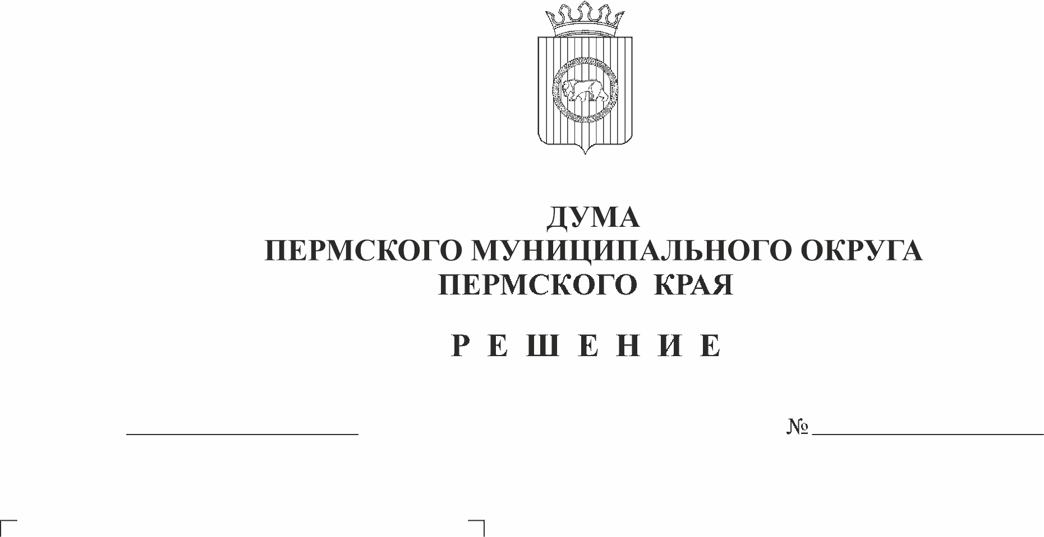
О внесении изменений в Порядок
33
24.11.2022
предоставления субсидий
бюджетам сельских поселений из
бюджета Пермского
муниципального района,
утвержденный решением Земского
Собрания Пермского
муниципального района от
28.10.2021 №177
О соответствии со статьями 142, 142.3. Бюджетного кодекса Российской Федерации, Законом Пермского края от 29 апреля 2022 г. № 75-ПК «Об образовании нового муниципального образования Пермский муниципальный округ Пермского края», частями 18, 18-1 раздела IV Положения о бюджетном процессе в Пермском муниципальном районе, утвержденного решением Земского Собрания Пермском муниципального района от 26.09.2013 № 376,
Дума Пермского муниципального округа Пермского края, решает:
1. Внести в Порядок предоставления субсидий бюджетам сельских поселений из бюджета Пермского муниципального района, утвержденный решением Земского Собрания Пермского муниципального района от 28.10.2021 № 177 следующие изменения:
1.1. пункт 1 раздела II дополнить подпунктом 1.4. следующего содержания:
«1.4. на мероприятия по обеспечению расходных обязательств сельских поселений, в связи с преобразованием в Пермский муниципальный округ, предусмотренных решением о бюджете на очередной финансовый год и плановый период.»;
1.2. пункт 2 раздела II дополнить подпунктом 2.17. следующего содержания:
«2.17. обеспечение расходных обязательств сельских поселений, в связи с преобразованием в Пермский муниципальный округ, предусмотренных решением о бюджете на очередной финансовый год и плановый период, в том числе в целях обеспечение достижения целевых показателей средней заработной платы работников учреждений культуры, установленных Министерством культуры Пермского края и недопущения образования просроченной кредиторской задолженности.»;
1.3. дополнить раздел II пунктом 7-1 следующего содержания:
«7-1. По направлению, указанному в подпункте 1.4. пункта 1 раздела II настоящего Порядка, объем субсидии для каждого бюджета сельского поселения определяется в соответствии с заявкой и наличием источников финансирования в бюджете Пермского муниципального района.»;
1.4. пункт 1 раздела V изложить в следующей редакции:
«1. Для участия в отборе муниципальных программ, инвестиционных проектов, непрограммных направлений деятельности сельские поселения формируют заявки отдельно на каждое мероприятие, и направляют их в ФЭУ в следующие сроки:
- по направлениям, указанным в подпунктах 1.1. - 1.3. пункта 1 раздела II настоящего порядка – до 01 июня текущего финансового года;
- по направлениям, указанным в подпункте 1.4. пункта 1 раздела II настоящего порядка – до 01 декабря текущего финансового года;
- на объем субсидий, образовавшийся в текущем финансовом году в результате экономии по итогам осуществления закупок (конкурсных процедур), выполнения работ и уточнения проектно-сметной или сметной документации либо по причине невыполнения работ ввиду расторжения муниципального контракта (договора, соглашения) с подрядчиком вследствие неисполнения его обязательств по муниципальному контракту (договору, соглашению) по мероприятию (объекту) муниципальной программы, инвестиционного проекта - не позднее 01 ноября текущего финансового года.»;
1.5. дополнить подпункт 4.1. пункта 4 раздела V абзацем третьим следующего содержания:
«в случае направления заявки по мероприятию, указанному в пункте 2.17. раздела II предоставляется решение о бюджете поселения на очередной финансовый год и плановый период в последней редакции и выписка из сводной бюджетной росписи, с указанием расходных обязательств сельских поселений, необеспеченных источниками финансирования.»;
1.6. дополнить подпункт 4.7. пункта 4 раздела V абзацем восьмым следующего содержания:
«в случае направления заявки по мероприятию, указанному в пункте 2.17. раздела II указываются оценка ожидаемого исполнения бюджета поселения по доходам, информация о расходах в разрезе бюджетной классификации, необеспеченных источниками финансирования.»;
1.7. в абзаце втором пункта 3 раздела VI слова «указанного в пункте 2.15 раздела II» заменить словами «указанных в пунктах 2.15, 2.17 раздела II».
1.8. пункт 2 раздела VIII дополнить абзацем третьим следующего содержания:
«По мероприятию, указанному в пункте 2.17. раздела II субсидии расходуются на оплату муниципальных контрактов (договоров, соглашений), предоставление субсидии на финансовое обеспечение выполнения муниципального задания и (или) иные цели, предусмотренных соглашениями о предоставлении субсидии, на выплату заработной платы и иных связанных с ней выплат работникам администрации и (или) муниципальных учреждений администрации сельских поселений».
2. Настоящее решение вступает в силу со дня его официального опубликования в бюллетене муниципального образования «Пермский муниципальный округ».

Председатель Думы
Пермского муниципального округа Д.В. Гордиенко

И.п. главы муниципального округа –
главы администрации Пермского
муниципального округа В.Ю. Цветов

